# 目前直播平台现状和各个平台公司的特点

# 一、目前直播平台现状

网络直播是一块巨大的蛋糕，但是如今的直播平台的用户发展趋势已经是趋于平稳、趋于饱和的，所以各大直播平台想要分得一块蛋糕就要从各个方面入手，抓住各个出现的机会，或找到属于自己的路，像上半年出现的绝地求生游戏或者是直播平台找明星合作又或者各大平台自己的PGC节目等等都是为了抓住用户，分的一杯羹。

此篇文章主要从游戏直播平台来分析和发表自己的看法。

## 总体趋势

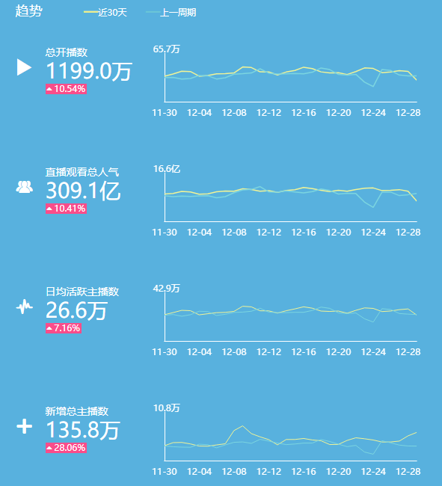

（数据取自直播观察，<http://www.iresearch.tv/>）

从数据上我们可以看出几点，一是观看的人气是和总开播数挂钩的，二是现在的观看人数实际上是趋于平稳的，增长的幅度并不是很大的，这说明现在的用户人群实际上是趋于饱和的。

据艾媒网《2017Q1中国在线直播市场研究报告》表示，经过2015年的萌芽，和2016年的高速发展之后，用户增长率将会大幅度的降低，直播行业经济正在逐渐消退，正在走向内容为王的时代，直播行业逐渐回归理性，市场良性发展。

新增主播是现在主播平民化的和如今直播大趋势所致。各个平台也是在用各种政策吸引着主播，一方面在巩固著名主播的地位，另一方面又在竭尽全力挖掘、培养新主播。

## 受众群体

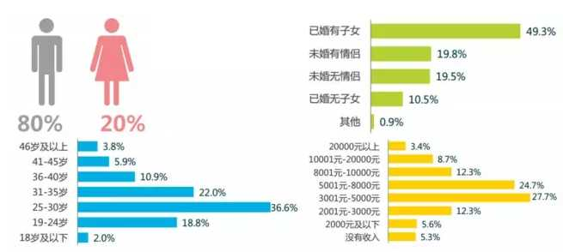

（图片来源于知乎，<https://zhuanlan.zhihu.com/p/21294677>，侵删）

首先从第39次《中国互联网络发展状况统计报告》来看，20-19岁群体就占了整体网民的73.7%。并在其中20-29的网民占比达最高。单从网民来看，就可以大体看出网络直播的受众群体大体为哪些。80后90后的男性为主。

## 平台收入

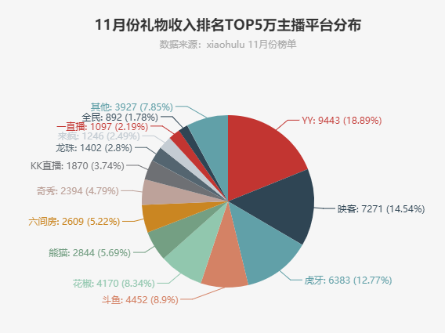

（图片来源于小葫芦，<https://www.xiaohulu.com/>，侵删）

平台收入主要来源于礼物收入和广告收入。礼物收入从上图可以看出，礼物收入主要是来源于游戏和颜值区。不论是从专注于游戏的平台或者是综合平台，抑或是专注于颜值区的平台，收入都是非常客观的。但是，相对于映客、花椒等平台，游戏主播的收入主要来源与各大平台的明星主播，像斗鱼的五五开（现在可能凉了），熊猫的PDD，刚转虎牙的伟神等等，都是吸引人气的来源。

这也是为什么各大平台疯狂的挖角，挖明星主播，因为人气主播不仅给平台带来了人气、流量了礼物，更会因此引来一些其他主播来此直播，就是因为这里人气很旺。

## 网络环境

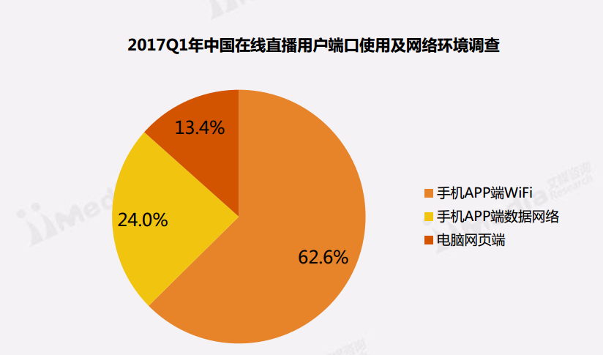

（图片来源于艾媒咨询，<http://www.iimedia.cn/52067.html>，侵删）

目前主播平台的来源是手机端为主是毋庸置疑的，所以这也决定了手机APP客户端的体验情况是至关重要的。其次是直播时间，黄金的直播时间是晚八点开始到午夜，但是一个平台，必须的是要保证每个专区都要有全天候的直播，没有大主播就要培养这是很重要的。

游戏直播平台，对于游戏直播的版权、比赛版权的争夺这也是必不可少的。就拿DOTA2来说，除了火猫和Mars传媒的合作有着绝大部分的比赛版权，熊猫和ImbaTV的合作有着少部分版权，斗鱼、虎牙、战旗等几个平台更不必说，版权数寥寥无几，而像腾讯投资、专注于腾讯游戏的龙珠TV更是无一DOTA2主播。

而在近期斗鱼开展的十大巅峰主播的活动中，DOTA2主播YYF凭借着粉丝的努力成功入围，当粉丝们在刷礼物的同时，弹幕上飘过的更是希望斗鱼TV能够重视DOTA2，买的DOTA2版权，版权才是最重要的。

网络直播平台并不都是赚钱的，传斗鱼TV也是近期才开始赚钱。为什么网络直播平台不赚钱还要继续搞呢，网络直播平台的收入去哪里了呢？做直播的互联网公司，除了基础成本外，最大的支出，就是来源于带宽，就拿有些观看B站的体验来说，看B站是非常卡的，纵然学校网络中心说明，已经加入给B站加入了缓存和CDN服务，但是中国这糟糕的网络环境还是非常卡的。

而从总体来说，目前直播平台的竞争已经趋于平稳，国家对于直播行业的监管政策也是相继推出。2017年是网络直播的转换年，“黄鳝门”事件、“死亡宣告”事件，还有最近的斗鱼TV的开挂事件，一系列事件层出不穷，冲刷着人们的眼球。直播已经是互联行业中的重要一环。

经历了这么多，也说了这么多，文章最后的总结就是希望直播平台能够政策的前提下，健康发展，不要急功近利，哪些带给你真实利益的是来源于你直播平台抓住的真实用户群体，挖掘更多的盈利模式，不要通过一系列的炒作来博人眼球，将目光放得更加长远，才是发达之道。

## 二、各大直播平台的特点

斗鱼TV

斗鱼TV是一家泛娱乐类主播平台，斗鱼TV以游戏为基础主播发展成了如今的多元化、多方面的娱乐化直播平台。有着巨大的稳定的用户群体，对超级大主播的依赖性可以说是越来越弱的。尽管如此，斗鱼TV也有着各个行业的超级大主播，像陈一发，小缘，纳豆，还有今年刚到的阿冷，游戏方面有着LOL的五五开（现在可能凉了），笑笑，大司马，DOTA2的YYF、xiao8等，还有一系列的王者荣耀和主机主播。并且斗鱼TV在很多商业运作上都有着创意和想法，像斗鱼嘉年华、可以提高用户黏度和互动性的贵族制度等等都是比较有创意的。

熊猫TV

熊猫TV也是一家泛娱乐类直播平台，但是熊猫TV的起步较晚，相对于斗鱼TV来说，熊猫TV也没有很多有新意的想法，但是熊猫的PGC节目是做的最好的，像PandaKill或者是前几个月的拳击赛等等都是熊猫TV的优势。熊猫的大主播像PDD，周二珂等等也是有着巨大的竞争力，并且在今年绝地求生游戏刚出来的时候，熊猫就充分抓住了这个机会，现在熊猫的绝地求生直播平台可以说是所有平台做的数一数二的，有着一众实力主播，像托马斯、图拉夫、少冏等等。但是熊猫TV终究是少了点什么，像主播数，用户群体，用户体验度，用户忠诚度来说，熊猫TV都是不占优势的。并且熊猫TV也有着像林俊杰、陈赫、林更新等明星和主播一切玩这也算是一大竞争优势吧。

虎牙直播

虎牙直播是YY游戏直播的后继，YY直播算是起步最早的游戏直播，在发展上有着巨大的优势，但是YY在2015年这个网络直播元年之前就错过了最好的发展阶段，但是YY挑战的并不算晚，所以创建了虎牙直播。在游戏直播方面，虎牙和斗鱼算是两大巨头。明星主播自然也是必不可少的，像绝地求生的拉风龙，LOL的Uzi、董小飒等等。并且虎牙在单机、主机游戏上做的比较好的。并且就最近的新闻来看，嗨氏跳槽、七号转入来看，虎牙官方和主播的关系似乎是很不错的，这一点是很重要的。

火猫直播

火猫直播算是比较单调的游戏直播平台，平台内主要集中与DOTA2和CSGO主播和赛事解说。或者这样说，火猫直播就是DOTA2直播，像Burning、宝哥和近期菜转入火猫的谢彬DD都是火猫的竞争资源。火猫有着近乎所有DOTA 2的直播版权，这是火猫TV的核心竞争力。

战旗直播

2017年，战旗直播一直在走下坡路，主播流失，新增主播数量少，用户群体少，都是战旗直播走下坡路的体现。像PGC节目，LyingMan在之前是此类节目的领跑者，但是因为主播流失等等一系列原因，LyingMan现在和同类节目PandaKill近乎天差地别。

全民直播

全民直播发展到如今也已经发展成了一家泛娱乐化的直播平台，全民直播发展迅速，有着几个明星主播，像帝师、小智等等。并且全民直播在新增主播和日军活跃主播数上都是有着很大的潜力的。并且全民的秀场版块也是非常强大的，全民的QQ飞车版块也是很好的。

龙珠直播

龙珠直播因为腾讯游戏投资的原因，更加注重于腾讯游戏，像LOL、CF、DNF等等都是龙珠直播的竞争优势。但从总体上来说，龙珠直播受众群体已经基本固定，没有强大的用户群体对一个平台来说有着非常大的局限性。

触手直播

触手直播也是近乎单纯的手游直播平台，主播活跃数大。触手直播的前三个板块都手游直播，并且对王者荣耀有着很大的依赖性，但是从目前的市场状况来看，王者荣耀的市场早已接近饱和，甚至已经开始走下坡路，这对触手直播未来的发展或者说是转型有着很大的考验。

哔哩哔哩直播

B站直播有99%多都是游戏直播，并且B站游戏直播多样化，开播并不需要严格的验证条件，也是有着B站主站的引导和流量引导，所以也有着很大的发展潜力。但从总体上来说，B站直播并没有特级大主播，这对一个直播平台的发展是有着很大的限制的。

企鹅电竞

企鹅电竞直播是新兴的直播平台，但企鹅电竞有着腾讯作为后台，有着“千新星计划”作为支持，自己培养明星主播，更有着一些腾讯软件作为支持，可以说也是有着很大的发展潜力。